Jan Frídl

2021/2022

Podklady k 3D tankové hře

Dokumentace 1. Výstup

Obsah

Popis úkolu 2

Popis stávajícího stavu 2

Výběr vhodných prostředků pro řešení úkolu 3

Výběr řešení a výstupů 4

Stanovení dílčích úkolů 4

## 

## Ovládání

Jelikož 1. výstup neobsahuje příliš mnoho interaktivních prvnků, je ovládání velice jednoduché

WASD - pohyb hráče

Shift - sprint

Spacebar – skok

Ctrl - přikrčení se

= - zobrazení debug módu.

## Shrnutí

Během prvního výstupu jsem pracoval hlavně na základech projektu a vytvářel jsem si podklady a nástroje, které budu moct využívat po celou dobu vývoje či v budoucích projektech.

## Cylinder collider

Při svojí předchozí práci s Unity jsem přišel na poněkud bizarní fakt - neexistuje vestavěný systém, který by umožnil vytvoření procedurálních kolizí pro válec. Jelikož ve své budoucí hře chci mít poměrně dost válcových předmětů, napadlo mne naprogramovat vlastní nástroj na generaci tzv. kolizního „meshe“ pro válec. Můj konečný výsledek sice není ideální, ale prozatím bohatě postačí.

## Debug View Mode

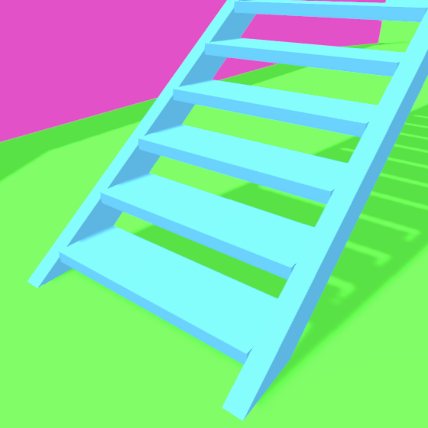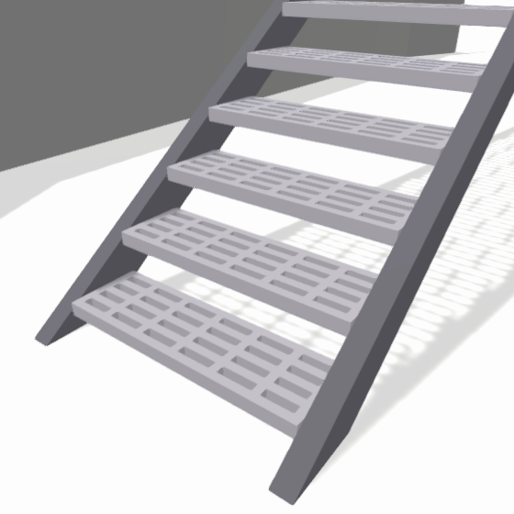V průběhu vývoje Cylinder collideru mi došlo, že nemám dobrý způsob, kterým bych mohl kolizní meshe zobrazit za běhu hry. V minulosti se mi často stávalo, že jsem během hraní narazil na nějakou chybu kolizí, a nezbývalo mi nic jiného, než se přepnout zpět do Unity scene editoru, a přijít na to kde přesně je chyba. Napadlo mne tedy postavit si vlastní system, pomocí kterého bych mohl přepnout mód zobrazovaných modelů z těch, co vidí normální uživatel na ty, které “vidí” procesor. Po dlouhém hledání, experimentování, a nespočetně nepovedených pokusů se mi přece jenom povedlo vytvořit systém, který mi umožnil přesně to, co jsem chtěl.

## Movement systém

Když jsem minulý rok viděl pohybový systém v našem studentském projektu, napadlo mě pár úprav. Některé z nich se mi povedlo hrubě implementovat, ale na jiné mi nezbyl čas vůbec. Jelikož jsem teď mohl movement systém napsat celý sám, rozhodl jsem se do něj své nápady zahrnout. Začal jsem se základním pohybovým systémem z první osoby od [Brackeys](https://www.youtube.com/c/Brackeys) a postupně jsem kompletně předělal detekci kolize se zemí tak, aby používala můj cylinder collider. Následně jsem přidal sprintování a krčení se, kde jsem opět použil svůj cylinder collider pro detekci překážek nad hráčem.